Государственное автономное профессиональное образовательное учреждение
«Выксунский металлургический колледж им.А.А. Козерадского»

Направление работы: Патриотическое воспитание и привитие духовных ценностей

Тема: Туристический маршрут села Поздняково Навашинского района
«Малая Родина»

Соколова Татьяна Викторовна, преподаватель истории и обществознания

Место выполнения проектной работы: ГАПОУ ВМК им.А.А.Козерадского

2024
Введение
«Всякому мила своя сторона» гласит народная мудрость. И с этим трудно не согласиться. Ведь, куда бы не занесли человека жизненные дороги, в сердце у него навсегда останется уголок, именуемый «малой» Родиной. Это место, где он родился, где впервые произнёс слово «мама», увидел восход солнца, почувствовал прозрачность, свежесть, чистоту весеннего утра. Эти невидимые живые нити связывают каждого из нас с родным домом, с родным городом, селом, с окружающей природой, с прошлым и настоящим.
Имеет наш край и свои достопримечательности - исторические, природные и культурные. О некоторых из них мне рассказали мама и бабушка. И мне захотелось узнать об этих местах что-то новое, а затем поделиться своими открытиями с жителями и гостями нашего города. Поэтому тема моей исследовательской работы «Туристический маршрут по селу Поздняково».
Проблема: Многие думают, что в нашем небольшом городке и районе не было ни героев, ни знаменитых ученых, здесь смотреть не чего. Но я хотела бы показать, что в моем родном селе много интересных мест, которые достойны внимания.
Актуальность: На сегодняшний день Поздняково – это большое село. Пройдя по нему, гости нашего города, и коренные жители узнают историю села, самые знаменитые его места.
Цель работы: выявление знаменитых людей села Поздняково и их памятных мест для включения их в туристический маршрут.
Задачи:
- изучить литературу о селе Поздняково,
- выявить памятные места села,
- определить, являются ли эти достопримечательности особенными,
- составить туристический маршрут по селу.
План работы
- сходить в библиотеку и изучить краеведческую литературу,
- выбрать памятные места села,
- посетить достопримечательности и описать их, сфотографировать.
- составить туристический маршрут по селу.
Методы исследования: Сбор и анализ материалов библиотеки и музея, работа с периодической печатью, книгами, фотоматериалами.
Объект исследования: История развития села Поздняково, памятные места героев села.
Гипотеза: Предполагаю, что мое родное село может удивить даже самого изысканного туриста своей природной красотой, интересной историей. Но для этого надо разработать туристический маршрут, который позволит узнать все наши достопримечательности, не пропустив, ни одной.
- Теоретическая часть
История образования села Поздняково
Сегодня мы совершим увлекательное путешествие по селу Поздняково Навашинского района, посвященное 150-летию И.М.Губкина, уроженца села, академика и основоположника нефтяной геологии. Мы пройдемся по улице, имя которой посвящено Губкину. Посетим памятник академику, который находится в центре села, а так же пройдемся по двору современной школы, на месте которой была старая деревянная школа, где учился Иван Михайлович.
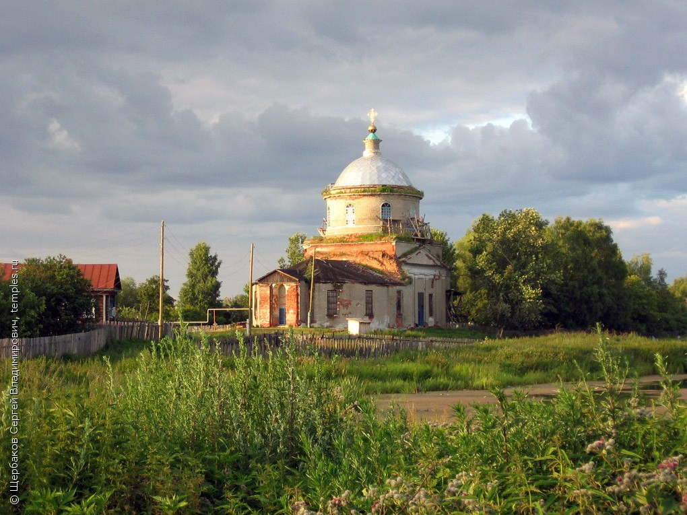
А начнем мы нашу экскурсию с истории возникновения села Поздняково. Село Поздняково Навашинского района Нижегородской области имеет свое название от слова «Поздно». Якобы, когда-то этими местами проезжал в сторону Казани в 1552 году Иван Васильевич Грозный, припозднился и заночевал на берегу реки Оки в рыбацкой хижине. Наутро грозный царь повелел в деревне воздвигнуть деревянную Покровскую церковь, а деревню в память позднего прибытия своего, назвать с. Поздняково, а также повелел приписать крестьян ко Двору, чтоб они поставляли рыбу для государя. Поздняковских крестьян называли «ватрушечники», ибо раньше ватрушки пекли в каждом доме и продавали.
Церковь Покрова Пресвятой Богородицы в селе Поздняково Навашинского района
Местность, на которой расположено село, населялось человеком с древних времен. Как свидетельствуют археологи, в селе располагались стоянки людей, живших в период от 5 до I тысячелетия до нашей эры. Таких стоянок в с. Поздняково насчитывается 15 штук. Первоначальные сведения о с. Поздняково имеются в окладных рукописных книгах 1676 года. По этим книгам в Позднякове значится деревянная церковь Покрова Пресвятой Богородицы. В 1811 году вместо неё построен был каменный храм с колокольней на средства местного вотчинника князя С.М. Голицына и прихожан. Престолов в храме было два: главный - в честь Покрова Пресвятой Богородицы, а в приделе теплом во имя преподобного Сергия Радонежского. В селе имелась земская народная школа, учащихся в 1896 году было 83.
В конце XIX — начале XX века село являлось центром Поздняковской волости Муромского уезда Владимирской губернии, с 1926 года — в составе Монаковской волости. В 1859 году в селе числилось 108 дворов, в 1905 году — 238 дворов, в 1926 году — 681 двор.
С 1929 года село являлось центром Поздняковского сельсовета Муромского района Горьковского края. С 1944 года — в составе Мордовщиковского района (с 1960 года — Навашинский район) Горьковской области, с 2015 года — в составе городского округа Навашинский.

- Практическая часть
  - Знаменитые люди села – Губкин Иван Михайлович

Сейчас мы начинаем нашу экскурсию по селу Поздняково с памятника Ивану Михайловичу Губкину, расположенному в центре села. Вокруг него теперь расположена небольшая парковая зона. Самое время узнать об этом уникальном человеке - ученом, о котором говорили: «У него дар видеть сквозь землю».
В истории геологии был уникальный человек – ученый, о котором говорили: «У него дар видеть сквозь землю». Академика Ивана Михайловича Губкина часто называют «Ломоносовым 20-ого века». Он, действительно, предсказал открытия многих крупнейших нефтегазовых месторождений в Баку, нынешней Башкирии, в Западной Сибири. В своих воспоминаниях Губкин потом напишет: «Я дал себе слово работать только на Россию». И этому слову он остался верен. Человек в простых круглых очках не уставал повторять: «Недра не подведут, если не подведут люди».
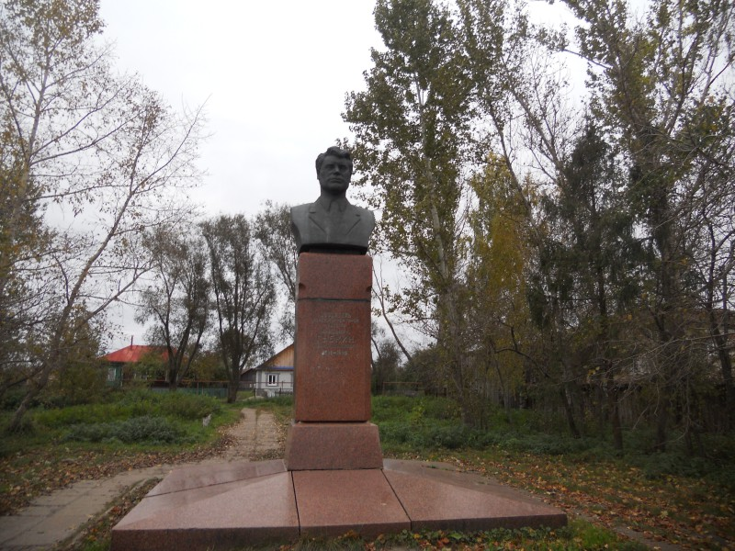

Памятник Ивану Михайловичу Губкину в селе Поздняково Навашинского района Нижегородской области

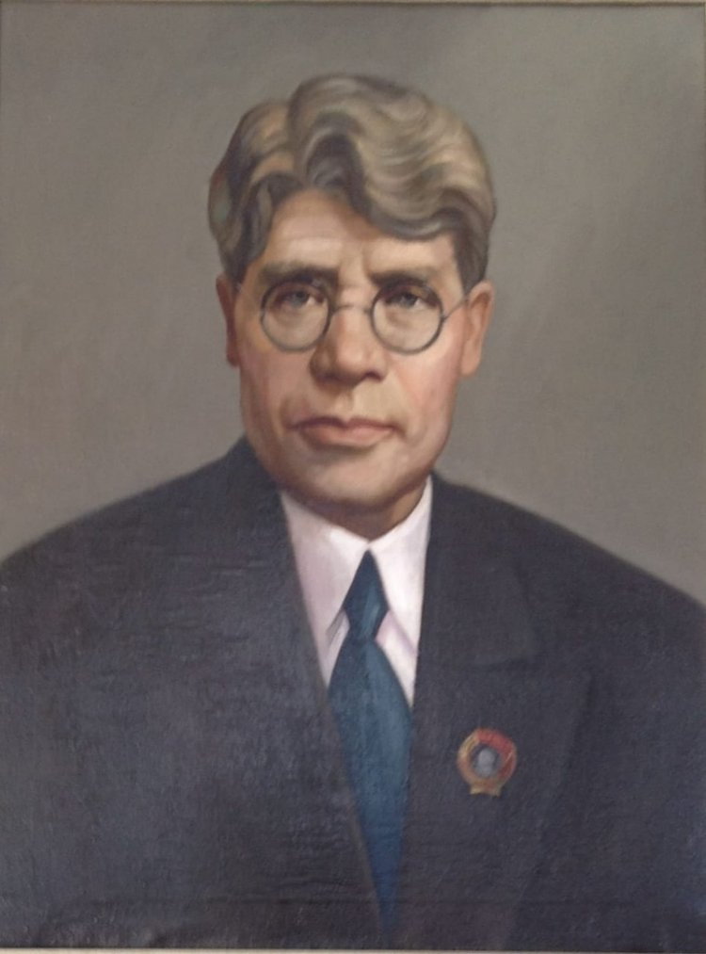
Губкин Иван Михайлович - это человек, который «сам себя сделал». Никто не помогал Губкину в его научной карьере. Родился он 21 сентября 1871 года в селе Поздняково Муромского уезда Владимирской губернии в многодетной семье: он появился на свет третьим из пятерых детей и был старшим из братьев. Родители Ивана были людьми простыми, из крестьян, но отец трудился не на земле, а в бурлацкой артели старшим артельщиком, а мать занималась детьми и домом
Родители считали излишним обучать сына грамоте. Лишь благодаря стараниям бабушки в сентябре 1880 года мальчика отдали в сельскую школу.
Школьный учитель и инспектор народных училищ обратили внимание на выдающиеся способности мальчика и помогли ему после окончания школы поступить в Муромское уездное училище. В августе 1887 года, сдав приемные испытания, Губкин зачисляется воспитанником Киржачской учительской семинарии. В 1890 году он оканчивает семинарию и получает место сельского учителя сначала в с. Жайском, а затем в селе Карачарове Муромского уезда.
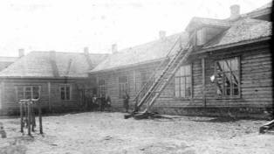

Сельская Поздняковская школа

В 1895 году Иван Губкин поступает в Петербургский учительский институт, который он блестяще окончил в 1898 году.
Осенью 1903 года, в возрасте 32 лет, И.М. Губкин сдает конкурсные экзамены и зачисляется студентом Петербургского горного института. «Мне было 40 лет, когда началась моя научная деятельность, - пишет Иван Михайлович. - К этому времени у меня был большой научный багаж. Этим и объясняется то, что моя дальнейшая научно – исследовательская работа так быстро развернулась. В науку я вошел хозяином. В этом мне помог мой большой жизненный опыт».
В 1910 году Иван Михайлович оканчивает Горный институт, его имя как отличника заносится на мраморную доску института.
И.М. Губкин начинает вести серьезную научную работу, еще, будучи студентом. В 1909 году по поручению Геологического комитета Иван Михайлович ведет самостоятельную работу по геологическому исследованию майкопских нефтяных месторождений, а затем работает в Кубанском нефтеносном районе, Анапско-Темрюкском районе и на Таманском полуострове. Исследования в этих районах велись до 1912 года.
В своих работах по геологии и нефтеносности Майкопского региона, опубликованных в 1912-1913 годах Губкин рассматривает важнейшие проблемы нефтяной геологии. Он предложил новый метод построения карт подземного рельефа нефтеносных пластов. Такой метод составления геолого-структурных карт получил затем широкое распространение в СССР и других странах. Впервые в мире Губкин установил новый, рукавообразный, тип залежей нефти, который в Америке стал известен гораздо позже, под названием шнурковых залежей. Открытие И.М. Губкиным подобных залежей нефти, получивших впоследствии общее название «стратиграфических», раскрыло перед нефтяниками широкие перспективы поисков нефти в новых геологических условиях. Благодаря работам Губкина в Майкопском районе были выявлены богатые залежи нефти.
На Таманском полуострове Губкиным был открыт и описан ранее неизвестный геологам тип тектоники – диапировые складки, которые, как им было установлено несколько позже, играют исключительную роль в образовании нефтяных месторождений.
Затем был Апшеронский полуостров. И тут вроде бы всё было ясно: кто только не исследовал бакинскую нефть. Но Иван Губкин дал новое научное обоснование разработке бакинских нефтяных промыслов.
О нём остроумно сказал его биограф, вспомнив фразу из произведения Н.В. Гоголя: «В церкви было так тесно, что, казалось, яблоку негде было упасть. Однако пришёл губернатор, и место нашлось». «Губернатор» Губкин открывал новое там, где всё как будто бы было хорошо и широко известно.
Имя «господина Губкина» всё чаще упоминается в мировой литературе, посвящённой нефти. На анкетный вопрос «Чем Вы занимались до 1917 года?» он мог с достоинством ответить: приумножал нефтяные богатства России.
После 1917 г. Губкин Иван Михайлович стал главным нефтяником страны.
Более 10 лет посвятил Губкин изучению нефтеносных свойств огромной территории, расположенной между Волгой и Уралом. Результаты исследований были обобщены в его программной работе «Волго-Уральская нефтеносная область».
Люди более старших поколений помнят, как основные направления промышленного развития страны определяли очередные съезды партии. В решениях XVIII съезда содержалась лаконичная строка: «Создать в районе между Волгой и Уралом новую нефтяную базу - "Второе Баку". Она появилась именно благодаря инициативе Губкина. Нелегко пришлось бы нашему государству в годы Великой Отечественной войны, если бы не нефть «Второго Баку».
Начиная с 1918 года, И.М. Губкин занимает руководящие должности в нефтяной промышленности. С 1918 года он входит в Комиссию Главного нефтяного комитета. И.М. Губкин был одним из семи членов Коллегии, стоявшей во главе этого учреждения.
С 1922 по 1927 год И.М, Губкин является председателем Совета нефтяной промышленности. В марте 1925 года И.М.Губкин – как председатель Совета – сделал доклад о его работе в Президиуме ВСНХ. Было утверждено новое Положение, по которому Совет наделялся полномочиями представительного органа нефтетрестов: Азнефти, Грознефти, Эмбанефти, а также нефтесиндиката. Основная задача его состояла в объединении, согласовании и защите интересов нефтетрестов и нефтесиндиката, всестороннее выяснение нужд и положения нефтяной промышленности и изучение нефтяного дела в пределах Советского Союза и за границей.
В течение шести лет в Совете нефтяной промышленности под руководством И.М. Губкина велась интенсивная научно-техническая работа, оказавшая большое влияние на реконструкцию нефтяной промышленности. Выступая на заседаниях Совета, И.М.Губкин обращает внимание на установление тесной связи между геологической и инженерно-экономической работой на промыслах.
В октябре 1930 года И.М. Губкина назначают председателем Совета по изучению производительных сил при Общем собрании АН СССР. В декабре 1936 года И.М. Губкин избирается вице-президентом АН СССР. В 1936 году И.М. Губкин становится председателем Азербайджанского филиала АН СССР и становится председателем Геологической группы АН СССР.
Работая в Академии наук СССР и возглавляя Геологическую службу Советского Союза, И.М. Губкин вел и большую общественную работу. С 1932 года он был председателем Всесоюзного научно-инженерного общества нефтяников (ВНИТО нефтяников), членом Всесоюзного общества «Техника – массам», членом Московского отделения Всесоюзной ассоциации работников науки и техники для содействия социалистическому строительству.
Большая научная и организационная деятельность И.М. Губкина была высоко оценена государством. Он был награжден орденами Ленина и Трудового Красного Знамени.
Иван Михайлович Губкин скончался 21 апреля 1939 года. Похоронен выдающийся ученый на Новодевичьем кладбище в Москве. После смерти Ивана Михайловича была создана комиссия Академии наук СССР по изучению и опубликованию его научного наследия под председательством В.А. Обручева. В 1950 и 1953 годах были изданы Избранные сочинения И.М. Губкина в двух томах.
Именем И.М. Губкина назван организованный им Российский государственный университет нефти и газа им. И.М. Губкина, его же имя носит Геологический институт Азербайджанской Академии наук. В честь академика И.М. Губкина назван район и районный центр в Белгородской области, поселок в Шаумяновском районе Азербайджана и поселок около станции Пурпе объединения «Пурнефтегаз». В честь Ивана Михайловича названы улицы в Москве, Екатеринбурге, Сургуте, Ухте, в поселке Тарко-Сале Тюменской области и в поселке Парма Усинского района республики Коми. Имя Губкина носят нефтегазоконденсатное месторождение в Западной Сибири и шахта в районе Курской магнитной аномалии, скалы в массиве Вольтат в Антарктиде и банка в Каспийском море.
За выдающиеся научные работы в области нефтяной геологии Академией наук присуждается Губкинская премия.
Иван Михайлович Губкин остался в памяти потомков как выдающийся учёный-практик и основоположник русской нефтяной геологии, как один из исследователей Курской магнитной аномалии, как глава обширной школы учёных-нефтяников, как прекрасный преподаватель. Иван Михайлович Губкин стал вице-президентом Академии наук СССР исключительно по заслугам, ибо в те времена на руководящих научных должностях всегда оказывались достойные люди.
А его путь в науку был далеко не прост.
Кем же является Губкин Иван Михайлович для навашинцев?

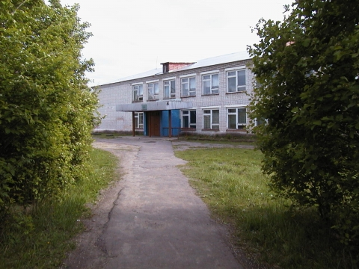

Сельская Поздняковская школа (наши дни)
А мы сейчас подойдя к стенам сельской школы ответим на этот вопрос.
Иван Михайлович для нас - культовая фигура: о нем слагают стихи, пишут песни, снимают документальные фильмы, а из нефтяного университета имени Губкина периодически приезжают студенты, чтобы своими глазами увидеть места, где жил и рос сорванец, ставший впоследствии ученым с мировым именем.
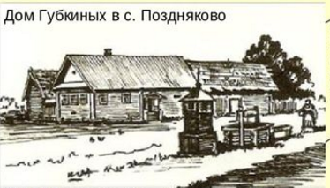
К сожалению, дом, в котором родился и жил Иван Михайлович, не сохранился. Сейчас на этом месте разбит небольшой сквер и установлен бюст Губкина, куда в сентябре (в день рождения) и апреле (в день смерти) приходят школьники с гвоздиками, чтобы почтить память своего знаменитого земляка. Еще в селе одна из улиц названа в его честь. И удивительный факт настоящего времени: почти половина жителей современного Поздняково носят фамилию Губкин или Губкина. Наверняка эти люди, так или иначе, имеют родственные связи с Иваном Михайловичем Губкиным.

2.2 Знаменитые люди села – Богатов Николай Павлович
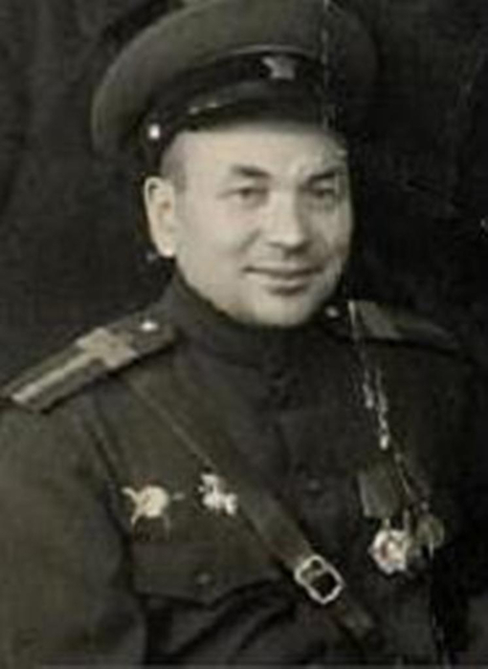
Продолжая нашу экскурсию по малой родине знаменитых людей села Поздняково, мы не можем пройти мимо еще одного такого человека. А именно, героя Советского союза, Богатова Николая Павловича.
Богатов Николай родился в 1923 году в селе Поздняково Муромского уезда (ныне Навашинского района Нижегородской области) в крестьянской семье. Образование получил начальное. Работал в колхозе трактористом.
В мае 1942 года был призван в армию. Там окончил курсы механиков-водителей танка.
В действующей армии - с апреля 1943 года. Сражался в 237-й танковой бригаде 31-го танкового корпуса на Воронежском фронте.
Н.П. Богатов боевое крещение получил на Воронежском фронте в июле 1943 года в сражении на южном фасе Курской дуги, когда его корпус в составе 1-й танковой армии отражал удары крупной группировки вражеских сил при большом количестве артиллерии, мотопехоты и авиации, пытавшейся прорваться к городу Обоянь. 12 июля 1943 года участвовал в контрударе по прорвавшимся фашистским войскам в районе села Кочетовка Белгородской области, где одним из основных противников была немецкая танковая дивизия СС «Мертвая голова».
За отличие в боях на Курской дуге механик-водитель танка Т-34 сержант Н.П. Богатов получил свою первую боевую награду.
Из наградного листа:
После гибели командира танка и членов экипажа не растерялся, встал к пушке своего танка и мужественно отражал атаку немецких танков. Только после боя вывел свою машину в полной исправности и вынес с поля боя тело убитого командира и похоронил его».
Награжден медалью «За отвагу».
С 3 по 30 августа1943 года участвовал в составе 1-й танковой армии в Белгородско-Харьковской наступательной операции, в ожесточенных боях с частями противника из танковых дивизий СС «Мертвая голова» и «Викинг» в Харьковской области под городами Богодухов и Краснокутск, селами Мурафа и Слободка Краснокутского района.
После выхода из резерва ВГК, где 31-й танковый корпус находился почти 3 месяца, с 13 по 20 января 1944 года участвовал в составе 11-го гвардейского танкового корпуса, а с 21 по 28 января - снова 31-го танкового корпуса на 1-м Украинском фронте в боях на Правобережной Украине в Винницкой области, в районе города Липовец - у села Зозов Липовецкого района, под городом Ильинцы (юго-восточнее Липовца), во взаимодействии со стрелковыми дивизиями 38-й армии препятствуя прорыву противника в северо-восточном направлении. В ходе этих боев 237-я танковая бригада участвовала в контрударе по наступающим войскам противника в районе села Вила, а затем с 25 по 27 января вела бои, будучи окруженной в районе села Малое Зозово.
За отличие в этих боях старшина Н.П .Богатов был награжден орденом Славы 3-й степени.
Из наградного листа:
«25 января 1944 года в районе Зозово во время атаки на Вахновку геройски вел свой танк, первым ворвался в расположение противника и гусеницами раздавил противотанковую батарею.
27 января во время атаки на совхоз «Коммунар» и хутор Романовка, маневрируя своим танком под огнем противника, давал возможность поражать огневые тонки врага. Ворвался в хутор Романовка, истребляя живую силу противника. Хутор был быстро очищен от вражеских солдат и офицеров, противник, отступая, бросил две артбатареи.
В результате боя уничтожена противотанковая батарея, два бронетранспортера, две автомашины с грузом, одна самоходная пушка и свыше 70 солдат и офицеров».
С 14 по 18 февраля 1944 года в составе своей бригады, временно переданной в оперативное подчинение 16-го танковому корпусу, принимал участие на 1-м Украинском фронте в Корсунь-Шевченковской наступательной операции (24 января по 17 февраля 1944 года) - окружении и последующем уничтожении группировки немецко-фашистских войск в Корсунь-Шевченковском выступе. 237-я танковая бригада держала оборону на внешнем кольце окружения и вела бои с танковыми частями и мотопехотой противника, пытавшимися прорваться к окруженной группировке и деблокировать ее.
За отличие в этих боях, которые бригада вела в Лысянском районе Черкасской области, старшина Н.П. Богатов награжден орденом Отечественной войны 1-й степени.
Из наградного листа:
«Механик-водитель старшина Богатов 15-16 февраля 1944 года при атаке населенного пункта Чесновка ворвался в населенный пункт и, благодаря его умелому маневрированию машиной, экипаж уничтожил 1 самоходное орудие «Фердинанд», 2 противотанковых орудия, 3 пулеметные точки, до 25 солдат и офицеров».
Особо отличился в ходе Львовско-Сандомирской наступательной операции при форсировании реки Висла на территории Польши и в боях на захваченном плацдарме.
8 августа 1944 года его танк был переправлен за реку Вислу, где старшина Богатов участвовал в боях за овладение плацдармом на левом берегу Вислы. Под ураганным артиллерийско-минометным огнем Богатов переправил свой танк на левый берег реки Вислы в районе деревни Доротка. 9 августа танк командира роты лейтенанта Петрова, на котором механиком-водителем был Богатов, первым вырвался в атаку, преодолел ураганный заградительный огонь вражеской артиллерии, прорвал оборону противника за западной окраине деревни Доротка. Николай Богатов стремительно вел свой танк на врага, давил пушки и пулеметные точки, указывал цели командиру роты, который разбил 2 самоходных орудия «Фердинанд». В этом неравном бою танк Богатова был подбит, а командир роты убит. На подбитом танке Богатов продолжал давить противника и вывел танк на исходные позиции.
За отличия в этой операции Н.П. Богатов был награжден орденом Красной Звезды и представлен к званию Героя Советского Союза.
Из наградного листа на орден Красной Звезды:
«Механик-водитель старшина Богатов за время марша от города Кременец до города Золочев не имел ни одной остановки и поломки. В боях за высоту 374.0 и село Колтув в составе экипажа умело маневрировал на поле боя, что позволяло выполнить приказ командования. При атаке сел Хильчицы и Почапы вел свой танк в атаку уверенно и смело, гусеницами передавил до 20 солдат и офицеров противника. Уничтожил 3 пулемет с расчетами, до 8 автомашин. Свой танк вывел с поля боя в полной исправности.
Достоин правительственной награды - ордена Красной Звезды. Из представления к званию Героя Советского Союза:
«За время службы в 237 танковой бригаде механик-водитель Богатов проявил себя мужественным, храбрым, дисциплинированным и беззаветно преданным нашей Родине воином.
С июня 1943 года и до настоящего времени беспрерывно участвует в боях; под Белгородом на Курской дуге; под д. Грязное, Кочетовка (Белгородская обл.), Сафоновка (Корочанский р-н, Белгор. обл.), Томаровка (Яковлевский р-н Белгор. обл.); под Богодуховым (Харьк. обл.), Краснокутском (Харьк. обл.), Мурафой (с. Харьк. обл.) и Слободкой (Краснокутский р-н Харьк. обл.). Зимой 1944 года участвовал в атаках под Ильинцами (город в Винниц. обл.), Зозовкой (Липовецк. р-н Винницкой обл.). Громил окруженную группировку немцев в районе Корсунь-Шевченковский.
Летом 1944 года участвовал в атаках по ликвидации опорных узлов обороны немцев на высоте 374,0, в д. Колтув (Золочевский р-н Львовской обл.), Хельчицы и Почаны. 8 августа его танк был переправлен за р. Вислу в район д. Доротка, где он участвовал в бою за овладение плацдармом на левом берегу Вислы.
За время боев с немецко-фашистскими захватчиками с июня 1943 года в 237 танковой бригаде т. Богатов участвовал в 26 танковых атаках. В этих атаках под ним сгорело 6 танков, разбито 3 танка и 4 танка подбитыми были выведены Богатовым с поля боя, силами экипажа восстановлены и снова шли в бой.
При этом Богатовым во время боя с территории противника было эвакуировано 2 убитых командира танковых рот, 2 убитых командира танков, 2 раненых командира танков и 30 человек раненых десантников.
Во время выхода из строя командиров его танка Богатов продолжал вести бои и гусеницами раздавил 5 противотанковых пушек, 40 пулеметных точек и до 100 солдат и офицеров противника.
Экипажами танков, которые водил в атаку Богатов, было уничтожено одних только танков противника - 11, самоходных орудий «Фердинанд» - 4.
8 августа 1944 года под ураганным артиллерийско-минометным огнем т. Богатов переправил свой танк на левый берег Вислы в районе дер. Доротка.
9 августа танк командира роты лейтенанта Петрова, на котором он был механиком-водителем, первым вырвался в атаку, преодолел ураганный заградительный огонь вражеской артиллерии, прорвал оборону противника на западной окраине д. Доротка и на плечах бежавшего противника ворвался в лес в направлении на Тарнув, с целью овладеть последним. Богатов стремительно вел свой танк на врага, давил пушки и пулеметные точки, указывал цели командиру роты, который разбил 2 самоходных орудия «Фердинанд».
В этом неравном бою танк Богатова был подбит, а командир роты убит. На подбитом танке Богатов продолжал давить противника и вывел танк на исходные позиции. За мужество и храбрость, проявленные в боях с немецко-фашистскими захватчиками, т. Богатов достоин присвоения звания Героя Советского Союза.
Командир 1-го танкового батальона 237 танковой бригады гвардии капитан Дрыгайло.
С 8 сентября по 28 октября 1944 года Н.П. Богатов участвовал в составе 31-го танкового корпуса на 1-м Украинском фронте в Карпатско-Дуклинской наступательной операции (часть стратегической Восточно-Карпатской операции), где 31-й танковый корпус действовал в полосе наступления 38-й армии. 38-я армия вместе с Чехословацким корпусом наступала из района северо-западнее Кросно вдоль шоссе Кросно-Прешов (Словакия), проходившего через Дукельский перевал, и должна была оказать помощь повстанцам Словацкого национального восстания. В ходе упорных семидневных боев войска 38-й армии прорвали две оборонительных полосы противника. 1 октября войска 38-й армии перешли чехословацкую границу в 5 км. северо-западнее Дукельского перевала, 6 октября Чехословацкий корпус при содействии 67-го стрелкового, и 31-го танкового корпусов овладел Дукельским перевалом и вступил на родную землю (впоследствии этот день был объявлен Днем Чехословацкой народной армии).
С 12 января по 3 февраля 1945 года участвовал в Сандомирско-Силезской наступательной операции (часть стратегической Висло-Одерской операции), где 31-й танковый корпус, действуя в оперативном подчинении 5-й гвардейской армии, а затем - 21-й армии, наступая с Сандомирского плацдарма, освобождал районы южной Польши, в том числе город Ченстохова; 19 января вступил на территорию Германии (в границах 1938 года), форсировал реку Одер (Одра) юго-восточнее города Бреслау (Вроцлав).
С 8 по 24 февраля 1944 года принимал участие в Нижне-Силезской наступательной операции, в ходе которой 31-й танковый корпус вел бои по окружению города-крепости Бреслау.
С 15 по 31 марта участвовал в составе 60-й армии в Верхне-Силезской наступательной операции, в ходе которой 237-я танковая бригада участвовала в боях по овладению Силезским промышленным районом и в освобождении города Ратибор (Рацибуж).
С 6 апреля 1945 года в составе 60-й армии 4-го Украинского фронта участвовал в Моравско-Остравской наступательной операции, освобождении Моравско-Остравского промышленного района Словакии, в том числе города Опава.
Последней операцией, в которой участвовал Н.П. Богатов, была Пражская стратегическая наступательная операция, в ходе которой 31-й танковый корпус в составе 60-й армии 4-го Украинского фронта действовал на Оломоуцком направлении, а после взятия Оломоуца с боями продвигался к Праге».
Указом Президиума Верховного Совета СССР от 23 сентября 1944 года за образцовое выполнение боевых заданий командования на фронте борьбы с немецкими захватчиками и проявленные при этом отвагу и геройство Богатову Николаю Павловичу присвоено звание Героя Советского Союза с вручением ордена Ленина и медали «Золотая Звезда».
С 6 апреля 1945 года в составе 60-й армии 4-го Украинского фронта участвовал в Моравско-Остравской наступательной операции, освобождении Моравско-Остравского промышленного района Словакии, в том числе города Опава.
Последней операцией, в которой участвовал Н. П. Богатов, была Пражская стратегическая наступательная операция.
После войны Н.П. Богатов был демобилизован. Жил в Муроме Владимирской области, работал слесарем на заводе радиоизмерительных приборов.
Член КПСС с 1949 года. Скончался 19 августа 1974 года. Похоронен в селе Поздняково.

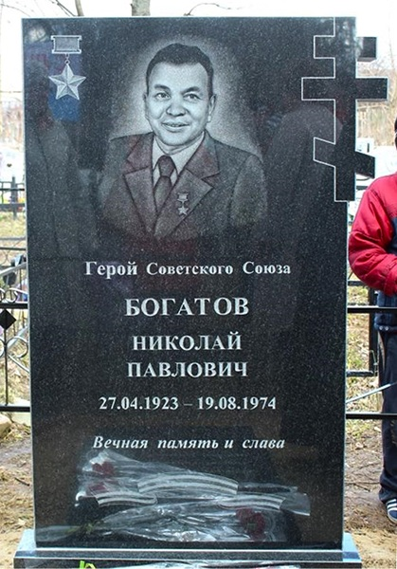

Надгробный памятник Богатову Н.П. в селе Поздняково
Награжден орденами Ленина (23.09.1944), отечественной войны 1-й степени (28.02.1944), Красной Звезды (28.07.1944), Славы 3-й степени (03.02.1944), медалями, в том числе «За отвагу» (13.07.1943).
Память:
- В родном селе центральная улица названа в честь героя.
- На доме в селе Поздняково, где родился и вырос Н.П. Богатов, установлена мемориальная доска.

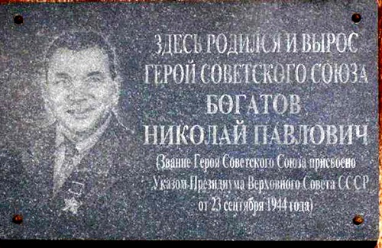

Мемориальная доска установленная на доме,
где родился и вырос Н.П. Богатов, в селе Поздняково
- На Аллее Героев в городе Муром установлена стела с барельефом Героя.
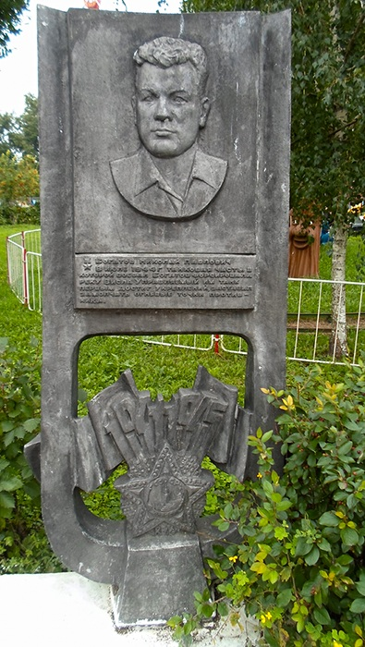

Барельеф на Алее Героев в Окском парке гор. Мурома
- 7 мая 2010 года в городе Навашино был открыт обелиск навашинцам - Героям Советского Союза, в том числе Богатову Николаю Павловичу.
Нашу экскурсию хотелось бы закончить знаменитой фразой И.М. Губкина - «В науку я вошел хозяином», и пожелать нашему сегодняшнему поколению добиваться своих целей не смотря ни на что!

